- Terapkan minimal 15 perintah dasar Terminal di Linux dan 10 perintah Command Line di Windows. Jelaskan fungsinya! (Tiap praktikan tidak boleh sama, jika perintah sama maka ganti perintah yang lain).
  - Perintah Dasar Linux
- $mkdir
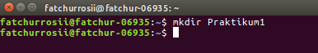
Fungsi dari perintah mkdir ini untuk membuat sebuah folder baru.
- $rmdir
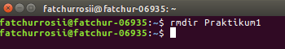
Fungsi dari perintah rmdir ini untuk menghapus sebuah folder yang telah dibuat.
- $history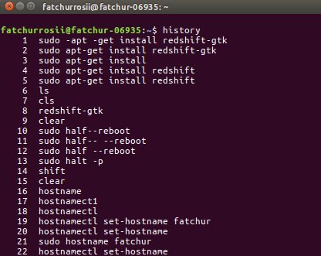
Fungsi dari perintah ini untuk mengetahui history perintah apa saja yang digunakan.

- $echo
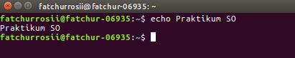
Fungsi dari perintah ini untuk menampilkan baris teks.
- $ps el
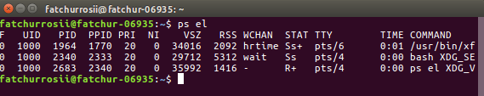
Fungsi dari perintah ini untuk menampilkan snapshot proses saat ini.
- $who
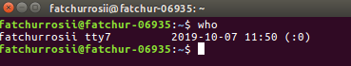
Fungsi dari perintah ini untuk menampilkan siapa yang login.
- $df
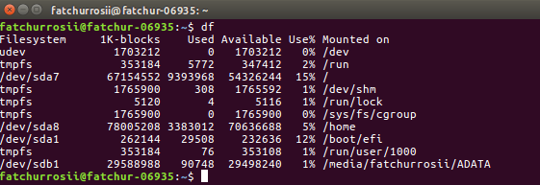
Fungsi dari perintah ini untuk menanpilkan penggunaan ruang disk pada filesystem.
- $sudo -i
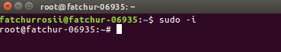
Fungsi dari perintah ini untuk masuk kedalam mode super user.

- #nano /etc/hosts
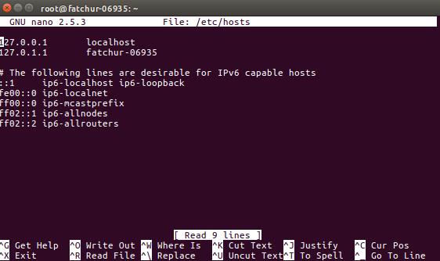
Fungsi dari perintah ini untuk merubah hostname komputer yang digunakan.
- $free
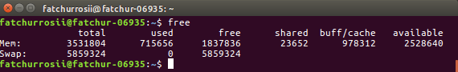
Fungsi dari perintah ini untuk melihat penyimpanan kosong yang ada di komputer.
- $date
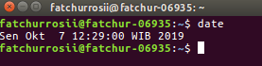
Fungsi dari perintah ini untuk melihat waktu saat ini.

- $man apt
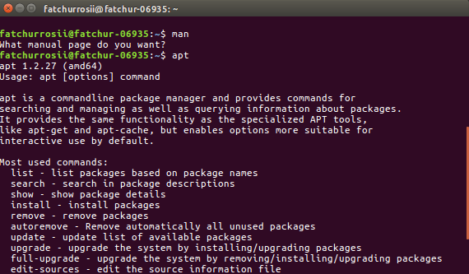
Fungsi dari perintah ini untuk melihat panduan pada perintah apt.
- $gedit.
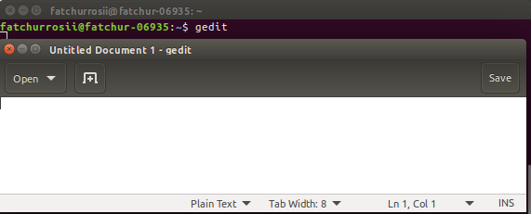
Fungsi dari perintah ini untuk memculkan teks editor.
- $lspci
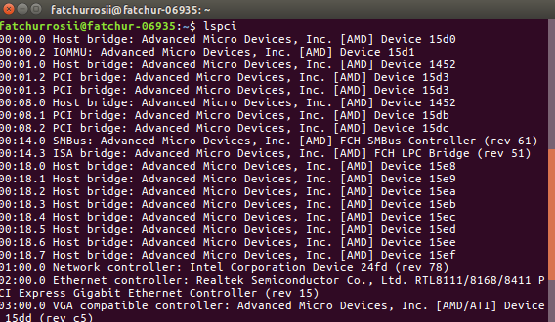
Fungsi perintah ini untuk menampilkan spesifikasi hardware pada komputer.

- $lsusb
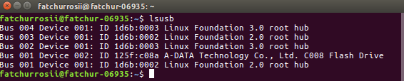
Fungsi dari perintah ini untuk menampilkan port usb yang terhubung maupun yang kosong.
  - Perintah Dasar Command Line Windows
- nslookup
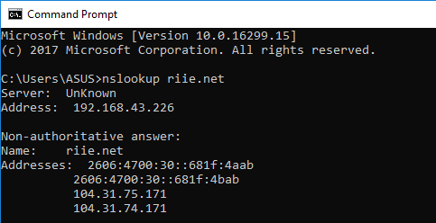
Fungsi dari perintah ini untuk mengetahuin ip dari sebuah domain.
- hostname
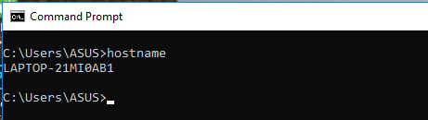
Fungsi dari perintah ini untuk mengetahui hostname komputer saat ini.
- ver
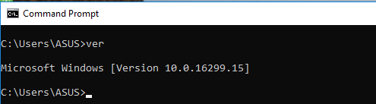
Fungsi dari perintah ini untuk mengetahui windows version yang terinstall.

- vol
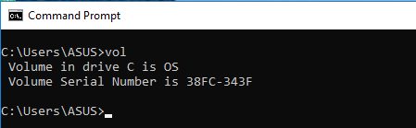
Perintah ini berfungsi untuk menampilkan label disk.
- help
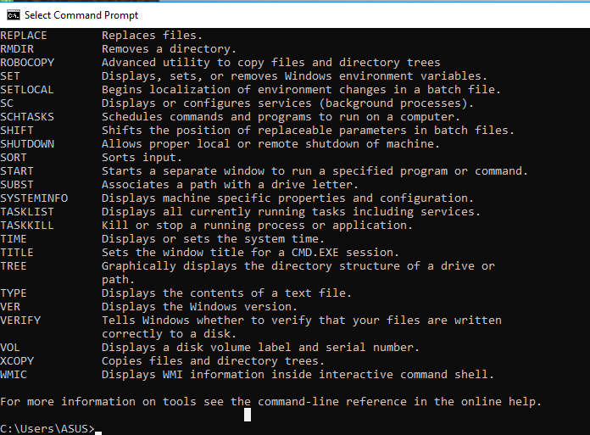
Perintah ini berfungsi untuk menampilkan panduan perintah -perintah yang ada di Command Line.
- title
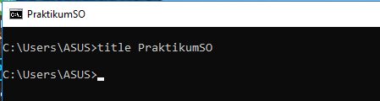
Fungsi ini berfungsi untuk memberikan title pada Command Line yang dijalankan.

- color
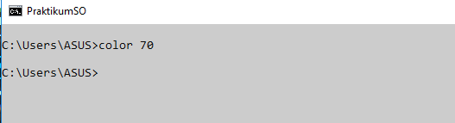
Perintah ini berfungsi untuk merubah background warna maupun teks yang ada di Command Line, anda bisa mengcustom warna sendiri dengan menjalankan perintah color help.
- Tasklist
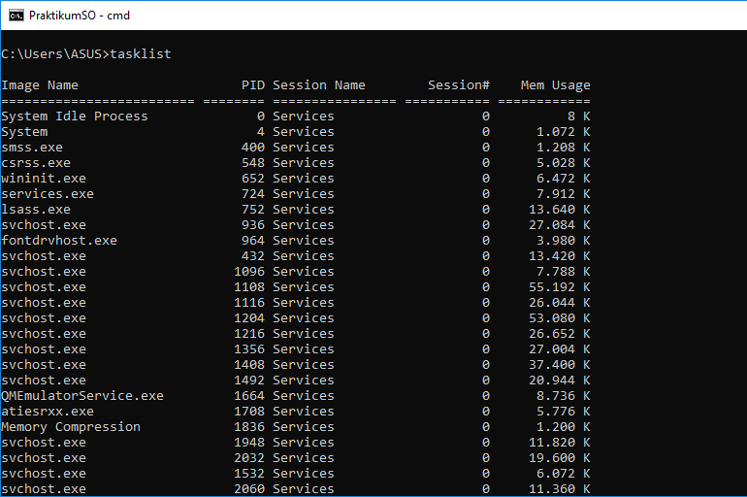
Perintah ini sama fungsinya dengan task manager yaitu menampilkan aplikasi yang berjalan dikomputer.
- Ping
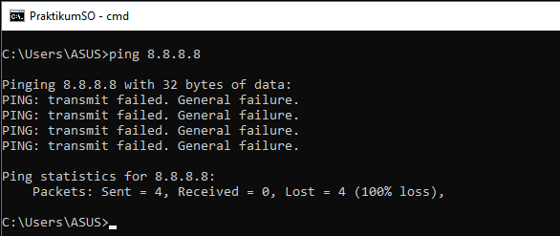
Perintah ini berfungsi untuk menguji kemampuan komputer sumber untuk mencapai komputer tujuan yang ditentukan.

- Cd ..
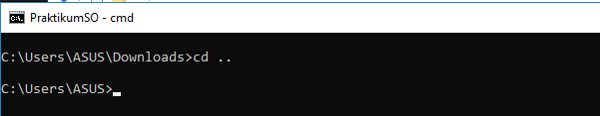
Perintah ini berfungsi untuk kembali ke direktori sebelumnya.

- Buatlah dua buah file dengan nama SO1.txt dan SO2.txt kemudian isikan file “SO1.txt” dengan Kalimat :
“Selamat Datang
Peserta Praktikum
Sistem Operasi Periode XXXII
di Laboratorium Jaringan Komputer”
buatlah agar SO2.txt juga ikut terisi sama dengan SO1.txt tanpa menulis lagi di SO2.txt.
- Masuk ke terminal dengan menggunakan tombol <CTRL + ALT + T>.
- Buat file SO1.txt dan SO2.txt
$ touch SO1.txt
$ touch SO2.txt

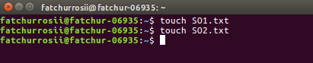
- Kemudian lakukan perintah berikut ini untuk file SO1.txt
$ cat >SO1.txt

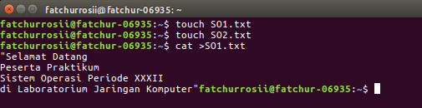

- Tahap Akhir lakukan perintah berikut :
$ cat >>SO2.txt

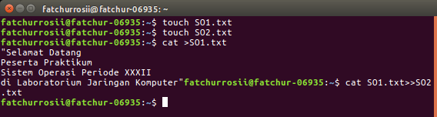

- Lihat hasilnya dengan perintah :
$ cat SO2.txt

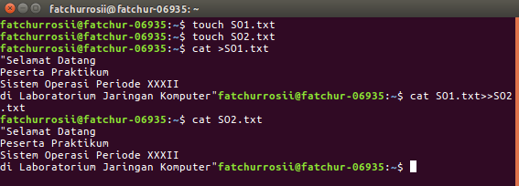

- Matikan Laptop kalian dengan perintah “Shinratensei”
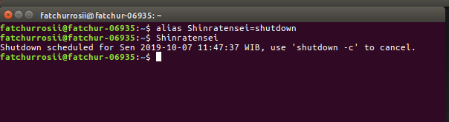

TUGAS TAMBAHAN ASISTEN

- Tugas membuat banyak folder dalam folder dengan 1 baris perintah !
